調查意見

案 由：據悉，為花蓮縣卓溪鄉前鄉長蘇正清及卓溪鄉公所負責採購業務之沈肇祥、胡英明，執行花蓮縣政府編列之縣議員建議款預算案，辦理LED路燈、滅火器及手電筒等採購案，收受廠商賄賂，涉犯貪污治罪條例，蘇正清部分業經最高法院107年度台上字第2052號判決確定，涉有違失等情案。

調查意見
花蓮縣卓溪鄉前鄉長蘇正清於擔任鄉長期間，與花蓮縣卓溪鄉公所(下稱卓溪鄉公所)負責採購業務之沈肇祥及胡英明，利用花蓮縣政府編列之縣議員建議款辦理該公所LED路燈、滅火器及手電筒等採購案之便，收受廠商回扣並接受宴飲招待，涉有違失案。經本院向臺灣高等法院花蓮分院(下稱花蓮高分院)調閱本案相關卷證資料及函調卓溪鄉公所採購資料，並於108年8月22日詢問沈肇祥及胡英明，108年9月17日赴花蓮監獄詢問蘇正清，108年10月18日詢問行政院公共工程委員會(下稱工程會)之共同供應契約相關問題後，本案已調查竣事。茲將分別臚列調查意見如下：

蘇正清、沈肇祥及胡英明等三人，分別藉由辦理卓溪鄉公所100年度防災應變設備工程採購案(共採購滅火器26支及手電筒21支)及卓溪鄉公所101年度LED路燈採購案(分別採購41盞、34盞及40盞LED路燈)之機會，向廠商收取回扣，其中蘇正清自上述採購案向廠商收受之貪污所得為新臺幣(下同)25萬5千元、沈肇祥之貪污所得為3萬元及胡英明之貪污所得為6萬2千元，胡英明並接受廠商飲食招待，獲不正利益約5千元，其等違法情節均為重大。

蘇正清、沈肇祥所涉採購案一：卓溪鄉公所100年度防災應變設備工程採購案(採購滅火器26支258萬元、手電筒21支21萬元，共279萬元)部分：

採購案金額來源主要為議員建議款(陳長明100年度建議款150萬元、潘富民100年度建議款130萬元)：廠商林○坤於99年12月28日，前往陳長明住處，與陳長明商談建議款額度事宜，陳長明基於公務員對於職務上行為收受賄賂之犯意，應允提供100年度建議款額度300萬元，並簽具建議案使用表，當場收受林○坤交付之補助款額度2成之賄賂60萬元。林○坤將其中150萬元用於卓溪鄉公所100年度防災應變設備工程採購案。

潘富民為第17屆議員，於99年間林○坤至花蓮縣玉里鎮旅遊期間，因知林○坤係從事消防器材銷售業，遂基於公務員對於職務上之行為收受賄賂之犯意，對林○坤要約稱可提供議員建議款額度由林○坤指定使用，惟須支付建議款額度2.5成之金錢為對價。林○坤因認相較行賄陳長明而成立之採購案件(即給予建議款額度2成之賄賂)，利潤雖有縮減，然依其與廖○田(手電筒經銷商)協議可配獲採購金額4成佣金計算，仍有利可圖，遂先行應允之。其後，潘富民允諾提供100年度之建議款額度200萬元由林○坤使用，林○坤便交付潘富民現金50萬元之賄賂。林○坤將其中130萬元用於下述之卓溪鄉公所100年度防災應變設備工程採購案。

林○坤於100年1月初某日，前往卓溪鄉公所拜訪蘇正清及當時負責該公所採購業務之該公所托兒所所長沈肇祥，表示可為卓溪鄉公所爭取議員補助款以購置機械泡沫滅火器及手電筒，期該公所配合向指定之廠商採購。沈肇祥基於公務員對於違背職務之行為收受賄賂之犯意，蘇正清則與之共同基於公務員對於職務上行為收受賄賂之犯意聯絡，林○坤則基於對於公務員違背職務上行為交付賄賂之犯意，蘇正清應允採購，並推由沈肇祥與林○坤商談取得補助款採購等事宜，期約林○坤於卓溪鄉公所採購後將交付採購金額之5%作為對價之賄賂。林○坤隨後便通知陳長明簽具建議案使用表經由花蓮縣議會提交花蓮縣政府，用以建議補助卓溪鄉公所辦理防災應變設備工程，其除使用前開陳長明100年度建議款額度300萬元之半數即150萬元額度外，尚併同潘富民100年度建議款額度130萬元辦理之。花蓮縣政府遂於100年3月10日函知卓溪鄉公所同意補助，然因100年度臺灣銀行共同供應契約機械泡沫滅火器續約案尚未決標，而未能立刻辦理；直至臺灣銀行上述共同供應契約案決標後，沈肇祥明知機關辦理採購應以維護公共利益及公平合理為原則，對廠商不得為無正當理由之差別待遇；於開標前，如發現投標廠商有借用或冒用他人名義或有其他影響採購公正之違反法令行為者，應不予開標，於開標發現者，應不予決標予該廠商；而單筆訂購總金額逾10萬元但未達公告金額(當時公告金額為100萬元，下同)，達大量訂購數量或金額（例如某一契約之大量訂購金額定為20萬元以上），且擬訂購項次之訂約廠商家數2家以上，應徵詢2家以上廠商之優惠條件進行比價，並適用政府採購法第13條第2項規定，由地方機關依直轄市或縣市政府訂定之未達公告金額採購監辦辦法，地方機關未定者，比照機關主會計及有關單位會同監辦採購辦法；而若單筆訂購總金額達公告金額以上，且擬訂購項次之訂約廠商家數2家以上，即應徵詢2家以上廠商之優惠條件進行比價，並適用政府採購法第13條第1項，由機關主會計及有關單位會同監辦等規定，竟為配合向林○坤指定之廠商下單採購向百安公司訂購40型滅火器25支、20型滅火器1支，向悅誠公司(其手電筒產品亦為廖○田經銷)訂購手電筒21支，於取得悅誠公司、百安公司、正鴻消防安全設備工程有限公司（下稱正鴻公司）、邦順科技股份有限公司（下稱邦順公司）等廠商之報價單，據以製作預算表，簽呈採購經費共計279萬6千元，其後，遂逕指示林○坤提供含百安公司在內，共計3家共同供應契約廠商之估價單，且百安公司開出之條件應優於其他2家，林○坤即轉知廖○田。廖○田早經林○坤告知，知悉約定支付林○坤之佣金有部分係用以行賄公務員，其可藉此取得卓溪鄉公所之訂單，亦知由其他廠商配合特定廠商為不實比價，實質違反上開規定，沈肇祥所以形式比價，以配合向指定廠商下單，與約定賄賂間當有對價關係，猶為能取得採購訂單，不違反其本意，與林○坤共同基於對於公務員違背職務上行為交付賄賂之犯意聯絡，將百安公司報價單之註明由258萬6千元減為258萬元，並提供1小時教育訓練、噴漆字樣及配送至放置地點等優惠條件，另尋百歐微生科技有限公司（下稱百歐公司）、通氧國際有限公司（下稱通氧公司）等2廠商配合提供報價單予沈肇祥，再由沈肇祥於100年8月1日簽具卓溪鄉公所採購底價核定表（標的名稱為機械泡沫滅火器1批）擬定預算金額為258萬6千元、預估決標金額為258萬元，並於同日以卓鄉行字第1000008712號函文通知百安、百歐等公司於100年8月3日上午11時到卓溪鄉公所2樓會議室比（議）價，在百歐公司於100年8月3日未派員到場後，即以百安公司報價258萬最低，且在底價258萬元以內為由，擇定向百安公司採購滅火器，並於同日下單向百安公司訂購40型滅火器25支及20型滅火器1支，手電筒部分亦向報價較低之悅誠公司訂購每組單價1萬元之手電筒21支，採購金額共計279萬元（滅火器部分共計258萬元，手電筒部分合計共21萬元）。案經驗收後，卓溪鄉公所乃將各該筆採購價金分別匯至百安、悅誠公司。林○坤隨即於100年9月7日前往花蓮縣玉里鎮民族街5號之前行政院衛生署立玉里醫院宿舍路旁與沈肇祥見面，將14萬元賄賂交由沈肇祥收受。沈肇祥返回卓溪鄉公所後，將該14萬元交給蘇正清，蘇正清則當場抽取其中3萬元賄賂交予沈肇祥。

蘇正清、沈肇祥所涉採購案二：卓溪鄉公所101年度LED路燈採購案，採購41盞LED路燈，總金額101萬7,702元。

採購案金額來源主要為議員潘富民101年度建議款105萬元。
        - 廠商林○坤於101年1月28日春酒場合，因鑫源盛科技股份有限公司業務人員梁健翔介紹而認識晶亮電工股份有限公司(下稱晶亮公司)業務人員林○閎。林○坤見LED路燈採購案之利潤高，遂對林○閎表示可為晶亮公司取得採購案件，然要求支付採購金額5成作為佣金。林○閎經徵得晶亮公司總經理劉○賢同意後，便應允若林○坤為晶亮公司取得採購案件，則林○閎將於機關下單後週，支付該等佣金。其後，林○坤便前往卓溪鄉公所與沈肇祥洽談配合採購晶亮公司LED路燈之事，並告稱已取得潘富民議員同意補助。林○坤基於對於公務員違背職務上行為交付賄賂之犯意，沈肇祥基於公務員對於違背職務之行為收受賄賂之犯意，蘇正清則與之共同基於公務員對於職務上行為收受賄賂之犯意聯絡，由蘇正清應允採購，推由沈肇祥與林○坤洽談採購決標事宜，並向林○坤表示卓溪鄉公所採購案交付之賄賂原為採購金額之5%，成數應予提高至8%。林○坤應允後，沈肇祥先指示不知情之承辦人員即財經課課員陳昭伎行文潘富民議員，請求補助卓溪鄉公所汰換41盞路燈所需經費約105萬元。案經花蓮縣政府於101年4月30日發文卓溪鄉公所表示同意辦理潘富民議員建議補助105萬之採購案後，沈肇祥明知前述機關辦理採購之相關規定，竟為配合向林○坤指定之廠商下單採購，於101年5月3日去電聯絡林○坤除提供晶亮公司報價單外，另應準備2家廠商之報價單，林○坤便轉知林○閎，經其上報劉○賢，由劉○賢商請由凱創國際股份有限公司（下稱凱創公司）及麥得森企業有限公司（下稱麥得森公司）配合報價。沈肇祥應可得知凱創、麥得森公司係配合晶亮公司出具報價單，提供之優惠條件當不比晶亮公司佳，竟將該等報價單（晶亮公司、凱創、麥得森等3家公司分別報價101萬7,702元、105萬8,702元、106萬6,902元）交付不知情之承辦人陳昭伎，由陳昭伎憑以向該3家公司徵詢優惠條件均維持原報價後，於101年5月25日通知最低標、次低標之晶亮、凱創等公司於101年5月29日上午11時到卓溪鄉公所2樓會議室比（議）價，經晶亮公司指派代表林○閎到場議價後(凱創公司無人到場)，以晶亮公司101萬7,702元報價最低，且在底價105萬元內為由，決定向晶亮公司訂購每盞單價2萬4,822元之LED路燈共41盞。林○坤則於101年6月7日下午5時許，待沈肇祥駕駛車牌號碼○○○○-○○號銀色自小客車，抵達相約之花蓮縣玉里鎮民族街前行政院衛生署立玉里醫院舊宿舍附近路旁，便進入沈肇祥車內，將上開期約之賄賂款項交付現金8萬元由沈肇祥收受。沈肇祥取得該等賄賂後，隨即返回卓溪鄉公所，在鄉長室內，將該等賄賂悉數交由蘇正清收取之。

蘇正清、胡英明所涉採購案三：卓溪鄉公所101年度LED路燈採購案，34盞(總金額84萬3,948元)及40盞(總金額99萬2,880元)

採購案金額來源為議員陳長明101年度建議款85萬9千元、陳修福101年度建議款101萬元：林○坤因先前辦理之採購案，於101年6月7日前往交付賄賂予沈肇祥之際，詢及採購LED路燈事宜，獲知LED路燈採購事務改由該公所財經課課長胡英明辦理，為使卓溪鄉公所向晶亮公司採購LED路燈，其始得賺取晶亮公司應允之5成佣金，乃：
          - 先於101年10月5日以電話聯絡陳長明確認卓溪鄉公所採購LED路燈建議款之事，陳長明於翌(6)日回電稱補助金額不足，僅能提供80、90餘萬元，俟該案後經花蓮縣政府於101年10月16日通知補助卓溪鄉公所辦理鄉內LED路燈工程(34盞)之金額為85萬9千元。
          - 陳修福建議款部分，林○坤於101年9月17日再請陳修福補行簽署建議案使用表（載明：補助卓溪鄉公所LED燈設備改善工程金額101萬元）傳真至花蓮縣議會，花蓮縣政府於101年9月25日行文卓溪鄉公所通知以陳修福議員建議款101萬元補助卓溪鄉公所辦理鄉內LED路燈採購工程(40盞)。
          - 上開34盞、40盞LED路燈採購案雖分開辦理，惟辦理期間相近，幾近重疊，且均由卓溪鄉公所財經課長胡英明承辦。期間，林○坤為使上開工程採購案能順利得標、履約、驗收、結算、請款順遂，與胡英明、蘇正清間沿循前開卓溪鄉公所101年度41盞LED路燈採購案中約定交付約採購金額8%賄款之默契，由林○坤基於對於公務員違背職務上行為交付賄賂、不正利益之接續犯意，胡英明則基於公務員對於違背職務之行為收受賄賂、不正利益之犯意，蘇正清則與胡英明共同基於公務員對於職務上行為收受賄賂之犯意聯絡，林○坤為促使胡英明儘速進行議價程序，乃於101年10月6日應胡英明之邀，前往花蓮縣玉里鎮南安瀑布附近，林○坤依胡英明指示攜帶金額共約2千元之酒類、菜餚等，且該餐胡英明及其友人食用之10隻大閘蟹價金共3千元，均由林○坤支付，作為胡英明使卓溪鄉公所向晶亮公司下單採購LED路燈之對價，胡英明因此圖得酒食之不正利益價額共約5千元，席間並要求林○坤提供晶亮公司及他家廠商之報價單及示意欲提高賄款成數。林○坤於招待胡英明餐飲結束後，旋先於101年10月8日上午10時54分許，致電催促林○閎儘速提供廠商報價資料予胡英明，林○閎再通知晶亮公司員工楊小慧辦理。楊小慧隨即於同日以限時掛號方式寄送3家廠商報價資料署名財經課「胡課長」（指胡英明）收受。林○坤再於101年10月8日中午11時42分許、翌(9)日上午8時53分許，先後致電胡英明稱將於近日寄交上開資料，請胡英明收得後儘速議價。而胡英明亦明知機關辦理採購應以維護公共利益及公平合理為原則，對廠商不得為無正當理由之差別待遇；於開標前，如發現投標廠商有借用或冒用他人名義或有其他影響採購公正之違反法令行為者，應不予開標，於開標發現者，應不予決標予該廠商；而單筆訂購總金額逾10萬元但未達公告金額，達大量訂購數量或金額（例如某一契約之大量訂購金額定為20萬元以上），且擬訂購項次之訂約廠商家數2家以上，應徵詢2家以上廠商之優惠條件進行比價，並適用政府採購法第13條第2項，由地方機關依直轄市或縣市政府訂定之未達公告金額採購監辦辦法，地方機關未定者，比照機關主會計及有關單位會同監辦採購辦法；而若單筆訂購總金額達公告金額以上，且擬訂購項次之訂約廠商家數2家以上，即應徵詢2家以上廠商之優惠條件進行比價，並適用政府採購法第13條第1項，由機關主會計及有關單位會同監辦等規定，竟為配合向林○坤指定之廠商下單採購，應可得知晶亮公司及其他同為LED廠商之報價單均為晶亮公司提供，則晶亮公司報價或條件必然較優惠，竟將林○閎報由劉○賢聯絡取得廠商配合出具之報價單逕交付不知情之承辦人陳昭伎，其後：
            - 陳昭伎依胡英明交付之晶亮公司、凱創2家公司之廠商資料辦理比價(報價分別為84萬3,948元、88萬4,748元，報價日期均為101年11月5日），以晶亮公司之報價較低而於101年11月7日簽擬向晶亮公司採購，層經胡英明、蘇正清核可後，於101年11月13日向晶亮公司下訂採購每具單價2萬4,822元之LED路燈34盞，總金額84萬3,948元。
            - 陳昭伎依據胡英明提供晶亮公司、凱創、麥得森等3家公司所分別出具之報價單（報價分別為報價99萬2,880元、104萬880元、104萬4,880元，日期均為101年10月15日），向該3家公司徵詢優惠條件均維持原報價後，通知仍相同各為最低標、次低標之晶亮、凱創公司於101年11月1日下午3時到卓溪鄉公所2樓會議室比（議）價，經晶亮公司指派代表林○閎到場議價後(凱創公司無人到場)，以晶亮公司99萬2,880元報價最低，且在底價100萬元內為由，向晶亮公司訂購每盞單價2萬4,822元之LED路燈共40盞。此前，胡英明尚於比價當日即101年11月1日中午，在卓溪鄉公所遇林○閎時，獲知其為前去議價之廠商代表後，遂基於公務員職務上行為要求不正利益之犯意，以其職務上有工程驗收權限為由，詢問林○閎有無誠意，要求當日招待飲食，因林○閎虛應附和，實則未予理會而無果。
          - 林○坤為支付胡英明、蘇正清等人約定之賄賂，於向林○閎取得部分採購案之佣金後，便先於101年11月19日，前往卓溪鄉公所財經課前之大樹下，將前揭採購34盞、40盞路燈案件之賄賂共計12萬7千元交予胡英明收受，胡英明則因蘇正清指示送交半數即可，乃抽取其中6萬5千元在鄉長室內交付蘇正清，餘6萬2千元之賄賂則自行收取之。

上開事實，業經本院調取稱花蓮地院102年度訴字第178號及花蓮高分院104年度原上訴字第13號判決案卷資料及卓溪鄉公所採購資料查明屬實， 蘇正清、沈肇祥、胡英明等3人於本院詢問時，就貪污事實亦皆坦承不諱，其等違法之事實，堪以認定。

上開第一、二審判決均認定蘇正清、沈肇祥及胡英明有罪。花蓮高分院分別就蘇正清犯貪污治罪條例之不違背職務3罪分別處有期徒刑3年10月、3年8月及7年2月，並諭知褫奪公權5年；沈肇祥犯貪污治罪條例之違背職務收受賄賂2罪，各處有期徒刑10年4月、10年2月，並均諭知褫奪公權5年；犯胡英明貪污治罪條例之違背職務收受賄賂、不正利益罪，處有期徒刑9年6月，褫奪公權5年。法院判決有罪之理由，分述如下：

蘇正清、沈肇祥、胡英明皆自陳有收受廠商給予回扣之證詞：

訊據蘇正清、沈肇祥、胡英明等人固均坦承其等任職之卓溪鄉公所向林○坤代表之廠商下單採購後，收受林○坤所交付之金錢，胡英明尚坦認曾與林○坤一同到餐廳用餐，並由林○坤支付相關餐費。法院對於蘇正清、沈肇祥、胡英明違背職務上行為之認定：

按長官就其監督範圍以內所發命令，屬官有服從之義務，公務員服務法第2條定有明文。次按貪污治罪條例第5條第1項第3款所謂職務上行為，係指公務員依法令具有法定職務權限範圍內所應為或所得為之事項（最高法院98年度台上字第1670號刑事判決要旨參照)。而所謂職務上之行為，係指公務員在其職務範圍內所應為或得為之行為而言，只要該行為與其職務具有關連性，實質上為該職務影響力所及者，即屬相當（最高法院99年度台上字第7078號刑事判決要旨參照)。又貪污治罪條例第6條第1項第4款對主管或監督事務直接或間接圖利罪，所謂主管之事務，係指公務員依據法令之規定，於職務範圍內，對於事務有主持或執行之權限者而言。此種主管之事務，不論為恆久抑暫時，全部或一部，主辦或兼辦，協辦或會辦，係出之於法令之直接授予或主管長官之事務分配，均在所不計，更不以有最終決定之權責為限(最高法院105年度台上字第1334號刑事判決要旨參照)。又行政體系為能促使各機關部門間充分合作，提昇行政效能，由行政首長視各機關人力、資源、事務特性、人員專長等情況，依法統籌分配、指揮監督，乃有其必要性。故於解釋公務員職務上行為時，即不得拘泥於法定職權範圍內。

另鄉(鎮、市)公所置鄉(鎮、市)長1人，對外代表該鄉(鎮、市)，綜理鄉(鎮、市)政，由鄉(鎮、市)民依法選舉之，任期4年，連選得連任1次；鄉(鎮、市)公所除主計、人事、政風之主管，依專屬人事管理法律任免外，其餘一級單位主管均由鄉(鎮、市)長依法任免之，地方制度法第57條第1項、第3項定有明文。查，本案案發時(即100年、101年間)，蘇正清乃花蓮縣卓溪鄉鄉長，依法即具有統籌管理全鄉事政之權限；復觀之卓溪鄉上開4次採購案，均由蘇正清決行批示決定採購，並指定由沈肇祥主持投標會議，足認蘇正清對於卓溪鄉上開4次採購案，具有監督及決定之權限甚明，屬其職務上之行為，要屬無疑。

依相關採購案卷宗資料，可知：

卓溪鄉公所100年度防災應變設備工程採購案部分(金額279萬)：

卓溪鄉公所100年度防災應變設備工程採購案，乃由時任卓溪鄉公所採購業務之沈肇祥承辦，參與發包、比價、審核，乃沈肇祥所是認，並有該項採購案資料可稽，堪認該次採購案之辦理，應屬沈肇祥職務上行為無訛。

卓溪鄉公所101年度34盞、40盞LED路燈採購案部分：

卓溪鄉公所於101年間共有3次LED路燈採購案，若以數量區分，分別為34盞、40盞、41盞，均係由卓溪鄉公所財經課課員陳昭伎簽請採購後，由胡英明簽具意見，復由胡英明與證人陳昭伎辦理驗收結算，有上開3次LED路燈採購案資料可參。再觀諸該等簽呈內容，如「擬：該案為統一管理，其設置位置於太平村，請核示」、「擬：卓溪村前次安裝過41盞，為統一管理及維修，申請之燈延續換裝於卓溪村，餘如承辦員所擬示辦理，請核示」更可見胡英明非僅單純用印接受所轄課員陳昭伎之照會，而是有實質添具擬辦意見，再續往上級陳請核示。

卓溪鄉公所101年度41盞LED路燈採購案部分：

卓溪鄉公所101年度LED路燈採購案雖係由財經課課員陳昭伎承辦，然其中41盞LED路燈採購案之廠商估價單乃由沈肇祥交付基層承辦人陳昭伎，又此前行文向議員申請補助款亦係在沈肇祥指示下為之，且簽稿照會行政課課長沈肇祥，復有該次採購案相關簽呈在卷可證。依一般簽呈流程係由基層層轉至首長，其間如有會同課室主管或承辦人員之欄位，必經各該人員在所屬欄位用印或擬具相關意見後，始會再行上呈，即各該人員可能予以擱置或出具不同意見，當可認均有審查、否准、質疑之權限；又此卓溪鄉公所首件LED路燈採購案係由蘇正清指派沈肇祥主持議價決標程序之進行，亦有該次紀錄在卷可證，可見沈肇祥非僅其形式上具有前揭參與採購過程之職務，實質上對此LED路燈採購案亦有其影響力，應屬其職務上行為，要屬無疑。

是否違背職務之認定

按機關辦理採購應以維護公共利益及公平合理為原則，對廠商不得為無正當理由之差別待遇，政府採購法第6條第1項定有明文。而政府採購法所稱採購之招標方式，分為公開招標、選擇性招標及限制性招標。所稱限制性招標指不經公告程序，邀請2家以上廠商比價或邀請一家廠商議價。惟機關於開標前，發現投標廠商有借用或冒用他人名義或有其他影響採購公正之違反法令行為者，應不予開標，於開標發現者，應不予決標予該廠商，政府採購法第18條第1項、第4項、第50條分別定有明文。又政府採購法區分採購金額為查核金額、公告金額。工程及財物採購金額達5千萬以上，為查核金額，達100萬元以上為公告金額，行政院公共工程委員會(下稱工程會)88年4月2日(88)工程企字第8804490號函頒在。次按單筆訂購總金額逾10萬元但未達公告金額，達大量訂購數量或金額（例如某一契約之大量訂購金額定為20萬元以上），且擬訂購項次之訂約廠商家數2家以上，應徵詢2家以上廠商之優惠條件進行比價，並適用政府採購法第13條第2項，由地方機關依直轄市或縣市政府訂定之未達公告金額採購監辦辦法，地方機關未定者，比照機關主會計及有關單位會同監辦採購辦法；而若單筆訂購總金額達公告金額以上，且擬訂購項次之訂約廠商家數2家以上，即應徵詢2家以上廠商之優惠條件進行比價，並適用政府採購法第13條第1項，由機關主會計及有關單位會同監辦，此有工程會99年10月19日工程企字第09900415800號令頒「機關利用共同供應契約辦理採購監辦規定一覽表」可參。

查本案卓溪鄉先後採購1次消防器材、3次採購LED路燈之經費來源均為議員建議款，而各該議員所以補助，有出於林○坤行賄者，林○坤先後各案幾均係以數十萬元行賄使議員簽具建議案使用表補助，並因此已交付賄賂予議員。而林○坤係事先行求卓溪鄉公所承辦人員，並與之達成期約，遂其下單向指定廠商採購，以從中賺取廠商應允高額佣金之目的。據此，已可證明沈肇祥、胡英明承辦採購之初，早已決定由林○坤指定之廠商得標，藉以取得約定之賄款，至於後續比(議)價程序，僅徒具形式，其等未秉持維護公共利益及公平合理原則辦理採購，顯已違背職務甚明。

最高法院107年度台上2052號判決就胡英明、沈肇祥部分發回更審之理由如下：

原審未詳為剖析並綜合考量其等全部供述是否符合自白要件，竟以其等於嗣後之偵查或審理時，辯以收受上開金錢並無違背職務、對價關係等詞，遽認其等之供述非屬自白犯罪，縱其等業於偵查中繳交全部犯罪所得，仍無貪污治罪條例第8條第2項前段規定之適用，自嫌速斷，難認無判決理由不備之違誤。

卓溪鄉公所101年度LED路燈採購案，論以貪污治罪條例第4條第1項第5款之對於違背職務上行為收受賄賂、不正利益罪，及同條例第5條第1項第3款之公務員對於職務上行為要求不正利益罪之接續犯，量處主刑有期徒刑9年6月，已如前述。惟貪污治罪條例第4條第1項之法定主刑為無期徒刑或10年以上有期徒刑，得併科1億元以下罰金。原判決亦於理由說明胡英明並無上開條例第8條第2項、第12條第1項之減輕其刑，或刑法第59條酌減輕其刑之適用，惟竟量處其有期徒刑9年6月，並非法定刑度範圍之內，顯有適用法則不當之違法。

上述一、二、三審判決皆已認定蘇正清、沈肇祥及胡英明貪污事證明確，雖最高法院就沈肇祥及胡英明兩人部分發回更審，然發回之理由係為自首減刑及量刑部分計算謬誤，就其等貪污事實之認定，則屬一致。

按卓溪鄉公所分層負責明細表中，第5項中有關「路燈增設勘查、設計、施工、監工、驗收」需由課長審核並由鄉長核定，分層負責制度之建立，目的即在透過公平公正之採購程序，把關採購品質。本案蘇正清、沈肇祥及胡英明均任卓溪鄉之行政要職，卻藉由採購之便，行貪污之實，致使採購程序徒具形式，顯損及該公所之採購紀律。

本院於108年8月22日詢問沈肇祥辦理有關卓溪鄉公所100年度防災應變設備工程採購案(採購滅火器26支及手電筒21支，共279萬元)，是否承認曾向廠商收取回扣14萬元，並從時任鄉長蘇正清手中抽取3萬元供作己用一節，其稱：「我是第二天交給鄉長，我要離開了以後，鄉長給我3萬元，其實是因為我需要幫忙結清鄉長宴飲的費用。」云云。又胡英明就有關廠商林○坤於101年10月6日，前往花蓮縣玉里鎮南安瀑布附近，並依胡英明指示攜帶金額共約2千元之酒類、菜餚等，該餐胡英明及友人食用了10隻大閘蟹價金共3千元，均由林○坤支付是否屬實，其稱：「吃飯是有，我沒有說以這為對價，而且大閘蟹老闆是我的好朋友，而且我跟我朋友點的大閘蟹是我們自己去付的，他自己吃的他自己去付，而且這是林○坤自己說要來，我根本沒約他，他自己帶了一些外食跟高梁上來。」、「的確他有點過大閘蟹，但那是他上來後，他來之前我們就吃了。而他後來有再點的是我朋友吃，我自己沒吃。」、「我並沒有說一定要請我們吃。」云云，胡英明雖稱該宴飲無對價之關係，然其身為承辦卓溪鄉公所101年度LED路燈採購案(34盞及40盞LED路燈)之主管人員，實應避免瓜田李下之嫌而應拒絕宴飲，其確曾應廠商林○坤邀約，並事後收取該廠商提供之回扣，故其上述辯詞，實難採信。故而蘇正清、沈肇祥及胡英明3人共同分贓，並透過上述採購案收取不正利益，蘇正清身為卓溪鄉鄉長，未盡其行政監督之義務，導致上行下效，嚴重影響卓溪鄉公所採購品質與信譽，該3人違失情節明確，至為灼然。

綜上，蘇正清、沈肇祥及胡英明等3人，分別藉由辦理卓溪鄉公所100年度防災應變設備工程採購案(共採購滅火器26支及手電筒21支)及卓溪鄉公所101年度LED路燈採購案(分別採購41盞、34盞及40盞LED路燈)之機會，向廠商收取回扣，其中蘇正清自上述採購案向廠商收受之貪污所得為新臺幣(下同)25萬5千元、沈肇祥之貪污所得為3萬元及胡英明之貪污所得為6萬2千元及接受廠商宴飲招待約5千元，違法情節重大。

沈肇祥、胡英明於本院詢問時皆稱辦理上述採購案時，係依據政府採購法第93條共同供應契約之規定辦理，並未違背職務云云，然觀本案情形，廠商透過議員補助款與時任縣議員陳長明及潘富民共同分贓，甚而透過共同供應契約作為公務員貪污之巧門，於民意代表及廠商已先扣取過半價金作為賄款之後，蘇正清、沈肇祥及胡英明猶能取得採購款約5％~8％之回扣，並協助廠商採購標案決標，沆瀣一氣，影響政府採購之品質。108年5月22日政府採購法第93條修正後，工程會亦於108年11月22日亦修正共同供應契約實施辦法(如附件)，顯見共同供應契約之相關規定原有欠嚴謹之處，應已改進，該會仍應審慎監督共同供應契約之運作，以防杜貪污案件發生。

依政府採購法（下稱採購法）第93條規定：「各機關得就具有共通需求特性之財物或勞務，與廠商簽訂共同供應契約（第1項）。共同供應契約之採購，其招標文件與契約應記載之事項、適用機關及其他相關事項之辦法，由主管機關另定之（第2項）。」為利機關辦理共同供應契約，工程會訂定「共同供應契約實施辦法」，所稱「共通需求特性之財物或勞務」，依本辦法第2條第1項規定：「本法第93條所稱具有共通需求特性之財物或勞務，指該財物或勞務於二以上機關均有需求者。」藉由上述相關規定，集中採購、節省人力，發揮大量採購之經濟效益，以提升採購執行績效。

查有關共同供應契約之辦理流程、訂定底價及決標方式，分述如下：

辦理流程：機關辦理共同供應契約，應先辦理需求調查，以瞭解機關共通需求之標的及數量情形。如有二以上機關就財物或勞務採購具有共通需求特性，得由該等機關協議其中一機關辦理採購及訂約。訂約機關並得依採購法第40條規定，洽具專業能力之機關（例如臺灣銀行採購部）代辦共同供應契約採購。

訂定底價：採購法第46條第1項規定：「機關訂定底價應依圖說、規範、契約並考量成本、市場行情及政府機關決標資料逐項編列，由機關首長或其授權人員核定。」及同法施行細則第53條規定：「機關訂定底價，應由規劃、設計、需求或使用單位提出預估金額及其分析後，由承辦採購單位簽報機關首長或其授權人員核定。但重複性採購或未達公告金額之採購，得由承辦採購單位逕行簽報核定。」訂約機關依上開規定訂定底價，可將先前共同供應契約實際訂購價及優惠、折扣情形納入考量，並參考各機關自行招標採購相同或類似標的之決標價，合理訂定底價。

決標方式：訂約機關辦理共同供應契約採購，其決標方式係由訂約機關視個案特性及實際需要，依採購法第52條規定辦理並載明於招標文件。訂約機關以複數決標方式辦理者，須符合採購法第52條第1項第4款所定「應合於最低價格或最有利標之競標精神」之規定，工程會99年1月18日工程企字第09900023910號函已有函釋。

所稱訂約機關，依本辦法第3條第1項規定係指與廠商簽訂共同供應契約之機關。所稱適用機關，係指訂約機關與廠商簽訂共同供應契約，依本辦法第4條第5款規定，於該契約載明之適用機關；另依本辦法第5條規定：「前條第五款所稱適用機關，得為下列情形之一：一、二以上機關共同協議由其中一機關訂約者，為參與協議之各機關。二、由中央各部、會、行、處、局、署等機關或各直轄市、縣(市)政府指定機關訂約者，為指定機關及其所屬機關。三、由主管機關指定機關訂約者，為中央機關。」

機關利用共同供應契約辦理採購，依本辦法第8條第2項規定：「適用機關辦理驗收及付款事宜，以逕與廠商為之為原則。」爰於訂約廠商依約交付財物或提供勞務後，實務由訂購機關依採購法第72條規定及契約所訂規格、功能、廠牌及型號等辦理驗收，並製作驗收紀錄，該紀錄依採購法第107條及其施行細則第112條之2之規定，由訂購機關保存，無需送工程會留存。如驗收結果與契約、圖說、貨樣規定不符者，訂購機關應通知廠商限期改善、拆除、重作或換貨，廠商於期限內完成者，機關應再行辦理驗收。逾期未改正者，按逾期日數，依契約約定計算逾期違約金，據以要求訂約廠商依約辦理，以確保採購品質。如涉查驗或驗收不合格，情節重大者，訂購機關應通知訂約機關依採購法第101條至第103條規定處理，將廠商刊登政府採購公報拒絕往來。

查本案3件政府採購弊案，廠商皆藉由議員補助款與議員約定賄款成數後，再向鄉長蘇正清、承辦採購主管沈肇祥及胡英明約定採購款約5％~8％之回扣，於層層剝削之下採購金額所剩無幾，透過上述採購案購買之手電筒、滅火器及LED燈之品質是否符合物之通常效用或契約預定之效用？又倘若能以此折扣後之價格購買合於正常使用之產品，是否可推定共同供應契約之價格是廠商抬高售價後之價格？本院約詢沈肇祥時，其亦強調：「……而且這業者是共同採購合格的廠商，共有20幾家，我並沒有特定找哪家廠商，所以我否認違反政府採購法的規定。而且我的金額是在底價內，就是要決標，但法院卻反推，認為我們有約定，其實我們並沒有任何約定。」等語，辯稱其辦理方式於法有據並無違背職務云云。然觀本案情形，即便所涉採購案之決標價格皆在底價內，卻仍有可供廠商賄賂縣議員並退回扣予公務人員之層層剝削空間，顯見該採購案之底價較實際市價高出甚多，已至非常不合理之程度，更甚而廠商可勾串公務員透過共同供應契約掩人耳目，使上述採購方式成為公務員貪污之巧門。於本院108年10月18日約詢工程會時，該會處長陳尤佳亦稱：「的確當時有人勾結不肖廠商透過議員補助款來讓機關利用共同供應契約，增加一些必要設備，這也是法務部廉政署發現的，我們也很驚訝，所以有澈底檢討。」等語，顯見共同供應契約機制運作多年以來確有不當之處。

就共同供應契約機制之相關缺失，工程會查復本院稱，該會於102年1月就媒體報導有關LED路燈等共同供應契約採購弊案，疑有涉圍標、行賄機關人員、決標金額偏高等不法情事，已分別函洽發生弊端之採購機關及訂約機關(臺灣銀行）依法檢討妥處，函文內容如下：

102年1月7日、9日及23日分別致函臺灣銀行查察共同供應契約有無依法訂定底價、是否有決標價格偏高不合理等情形。

102年1月25日函臺灣銀行查察各機關訂購情形，並依政府採購法第50條第2項（終止或解除契約、追償損失）、第59條（終止或解除契約或扣除溢價及利益）、第101條（刊登公報拒絕往來情形）及契約約定（没收保證金、負賠償責任）辦理。

除依上述函文所列事項，另函請臺灣銀行依法妥處外，亦針對共同供應契約之缺失，與中央、地方政府進行面對面之檢討會議，相關檢討內容如下：

102年2月6日邀集中央及地方機關召開「臺灣銀行共同供應契約價格、品質及相關問題之檢討會議」，會中臺灣銀行就前揭報載共同供應契約，疑涉不法情事，提出檢討報告，並檢討其辦理共同供應契約品項及人力負荷情形等。

102年3月7日邀集中央及地方機關召開「研商共同供應契約單筆訂購金額或數量之合理上限會議」，檢討共同供應契約單筆訂購上限之合理性及改善措施。

102年9月11日邀集中央及地方機關召開「檢討『中央機關共同供應契約集中採購實施要點』及研謀改進共同供應契約招標決標作業會議」，以建構促進共同供應契約合理價格之競爭機制。

另因共同供應契約實施辦法第6條：「適用機關應利用本契約辦理採購，並於辦理採購時通知訂約機關。但本契約另有規定者，從其規定。前項適用機關有正當理由者，得不利用本契約，並應將其情形通知訂約機關。」之規定，適用機關如以共同供應契約進行採購時，倘事後不欲使用共同供應契約辦理，則需依該條但書規定，需有正當理由，方得不利用該契約，反而限縮政府機關於辦理政府採購之手段選擇，甚而使機關便宜行事，於限制手段選擇之情況下，怠於詢價，屢以不合理之價格進行採購，亦或如本案情形，藉共同供應契約之規定，正當化其違失行為，致成遮掩犯罪及貪污之工具。於本院詢問工程會時，該會處長陳尤佳對於上開規定亦認為有欠嚴謹，表示：「我們即將修改該辦法第6條，因為108年5月22日公布修正採購法部分條文，包含第93條，增訂授權依據。」、「採購法修正後6個月內會完成修正，大概10月底修正。我們要在共同供應契約實施辦法的規定給予空間，變成共同供應契約不是唯一的採購方式，所以我們也有檢討過。」等語。

再查本案所採購之手電筒、滅火器及LED路燈，皆透過「臺灣銀行股份有限公司辦理臺北縣政府、桃園縣政府及臺北市政府暨所屬各機關學校集中採購手電筒共同供應契約條款」、「臺灣銀行股份有限公司採購部代理教育部暨所屬機關、學校辦理機械泡沫滅火器集中採購共同供應契約條款」及「臺灣銀行股份有限公司代理經濟部暨所屬機關辦理LED路燈集中採購共同供應契約條款」辦理，卓溪鄉公所雖非上述契約條款之適用機關，然皆透過上述契約條款中：「適用機關以外之各機關，於徵得立約商同意後，亦得利用本契約辦理採購。」之規定，委由臺灣銀行採購部共同辦理以達集中採購之目的。該共同供應契約之採購雖由適用機關訂定品項規格，但係由訂約機關臺灣銀行採購部訪價，倘涉及高度專業性之採購品項，臺灣銀行採購部有無足夠專業能力判斷合理價格？實有疑義。本院詢問工程會副主任委員顏久榮，關於臺灣銀行採購部應如何進行採購品項之訪價時，其亦稱：「這就是問題，因為底價、訪價要如何處理，可能還是有專業的部分要補足。訪價部分我們會再檢討有無改善空間，對於代辦採購部訪價能力要如何改善。我們之後會請臺銀來說明不同的產品的訪價機制是什麼？該怎麼做？」等語。本院查自100年本案發生至今已8年有餘，政府採購法就共同供應契約相關機制授權由主管機關另定辦法之依據，直至108年5月22日方修正通過(如下表)，該會亦隨後於6個月內之108年11月22日依上開授權規定，修正共同供應契約實施辦法(如附件)。

表、108年5月22日政府採購法修正後，有關共同供應契約修正對照表
修正條文 | 現行條文 | 說明
第九十三條 各機關得就具有共通需求特性之財物或勞務，與廠商簽訂共同供應契約。  共同供應契約之採購，其招標文件與契約應記載之事項、適用機關及其他相關事項之辦法， 由主管機關另定之。 | 第九十三條 各機關得就具有共通需求特性之財物或勞務，與廠商簽訂共同供應契約。 | 一、現行條文未修正，列為第一項。  二、為執行本條所定共同供應契約，爰增訂第二項，授權訂定實施辦法。

本案之缺失，於上開法令修正實施後，期能減少採購弊案之發生。

綜上，沈肇祥、胡英明於本院詢問時皆稱辦理上述採購案時，係依據政府採購法第93條共同供應契約之規定辦理，並未違背職務云云，然觀本案情形，廠商透過議員補助款與時任縣議員陳長明及潘富民共同分贓，甚而透過共同供應契約作為公務員貪污之巧門，於民意代表及廠商已先扣取過半價金作為賄款之後，蘇正清、沈肇祥及胡英明猶能取得採購款約5％~8％之回扣，並協助廠商採購標案決標，沆瀣一氣，影響政府採購之品質。108年5月22日政府採購法第93條修正後，工程會於108年11月22日亦修正共同供應契約實施辦法(如附件)，顯見共同供應契約之相關規定原有欠嚴謹之處，應已改進，該會仍應審慎監督共同供應契約之運作，以防杜貪污案件發生。

處理辦法：

調查意見一，另案處理。

調查意見二，函請行政院公共工程委員會辦理見復。

調查委員：林雅鋒、田秋堇、趙永清

附件、108年11月22日共同供應契約實施辦法修正後條文

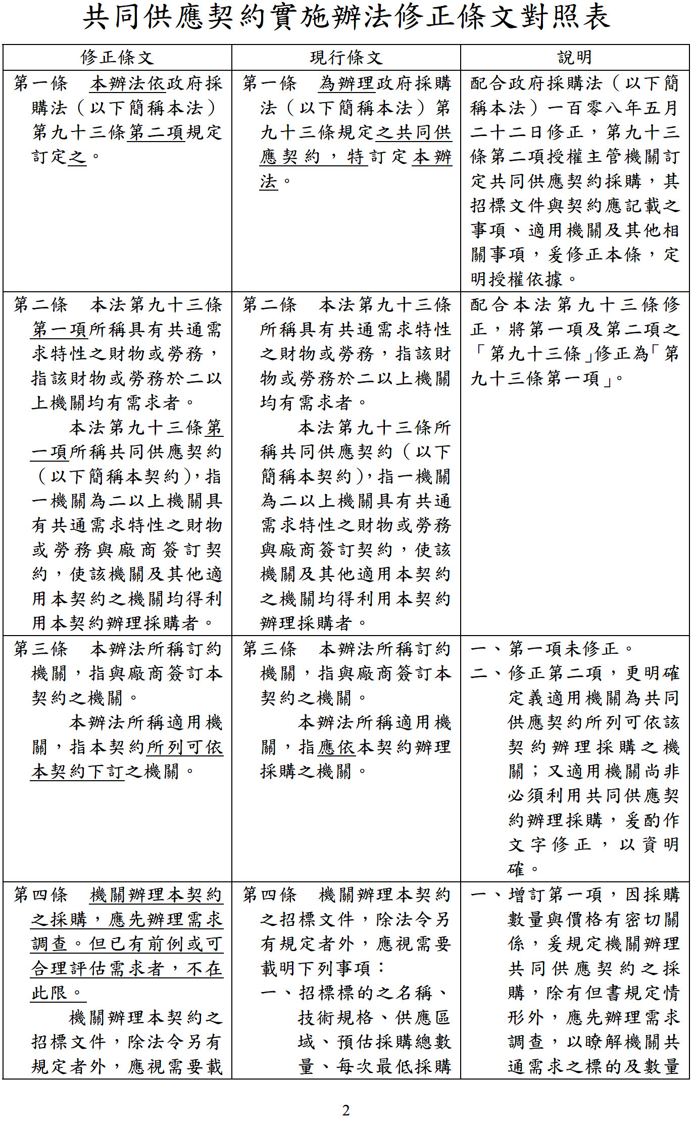

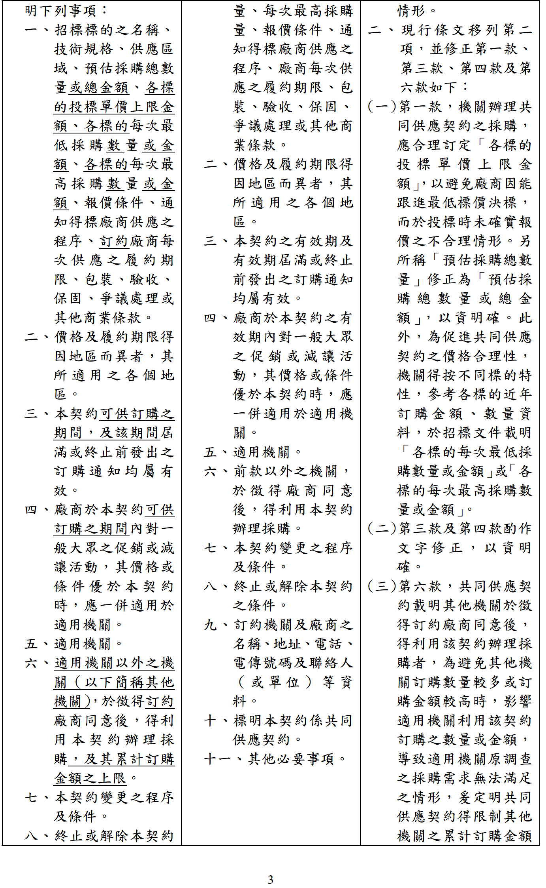

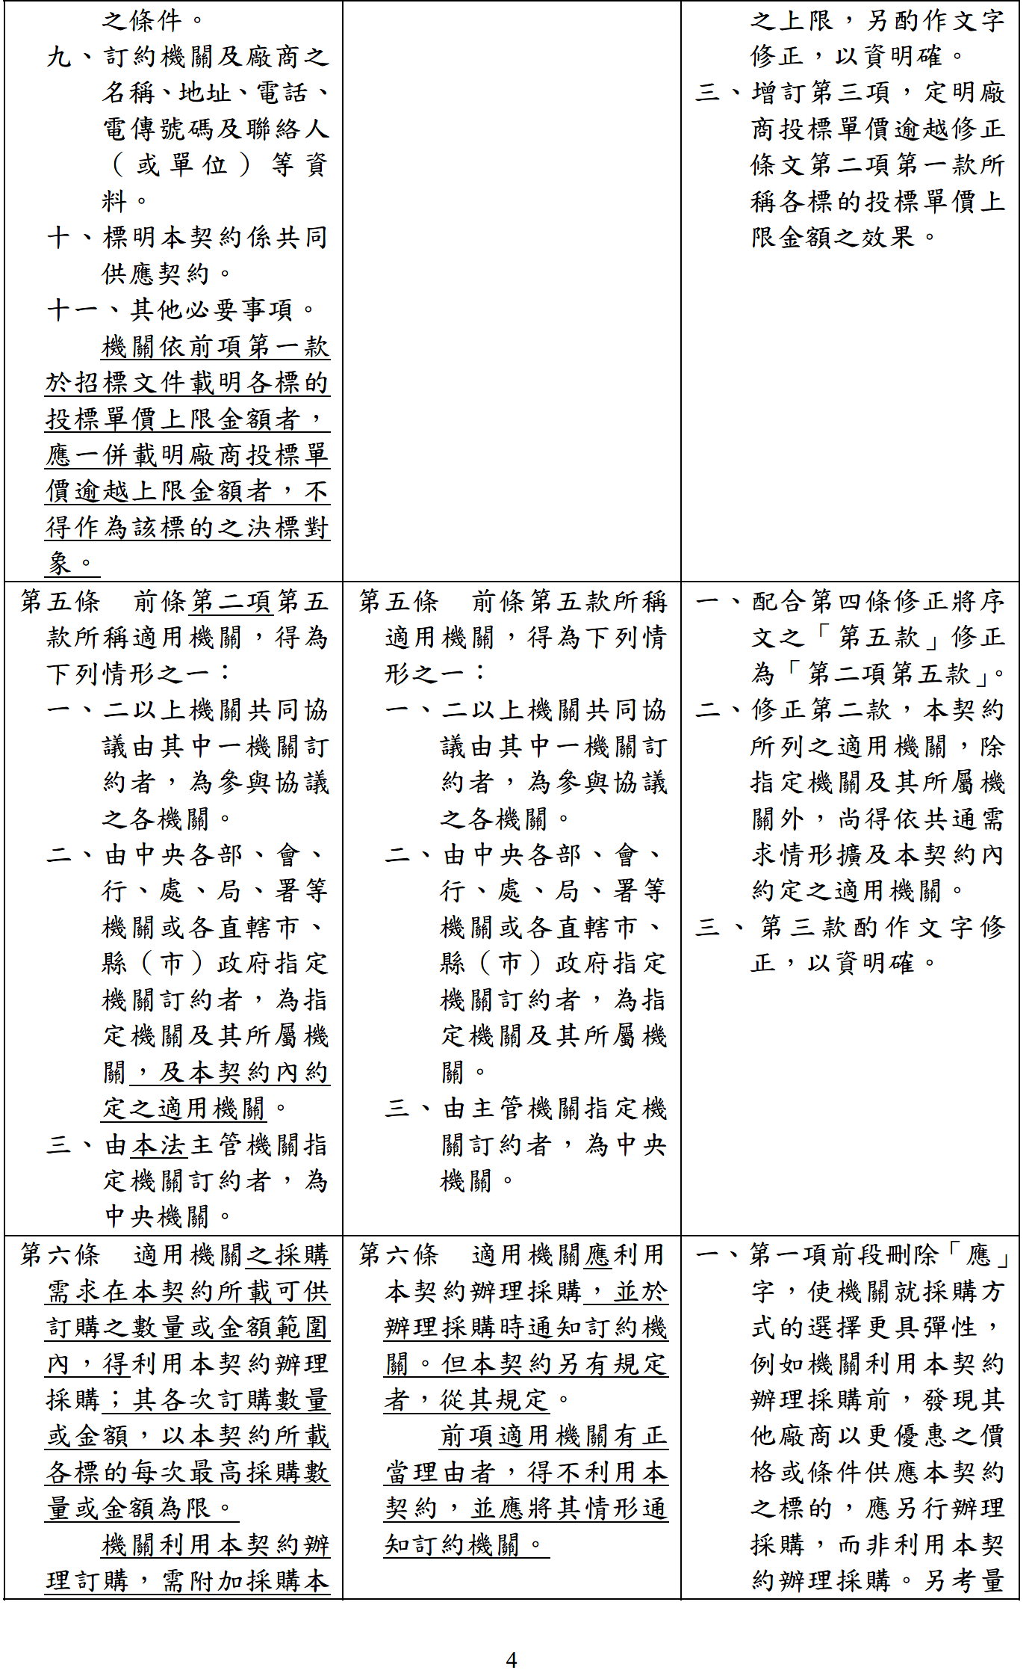

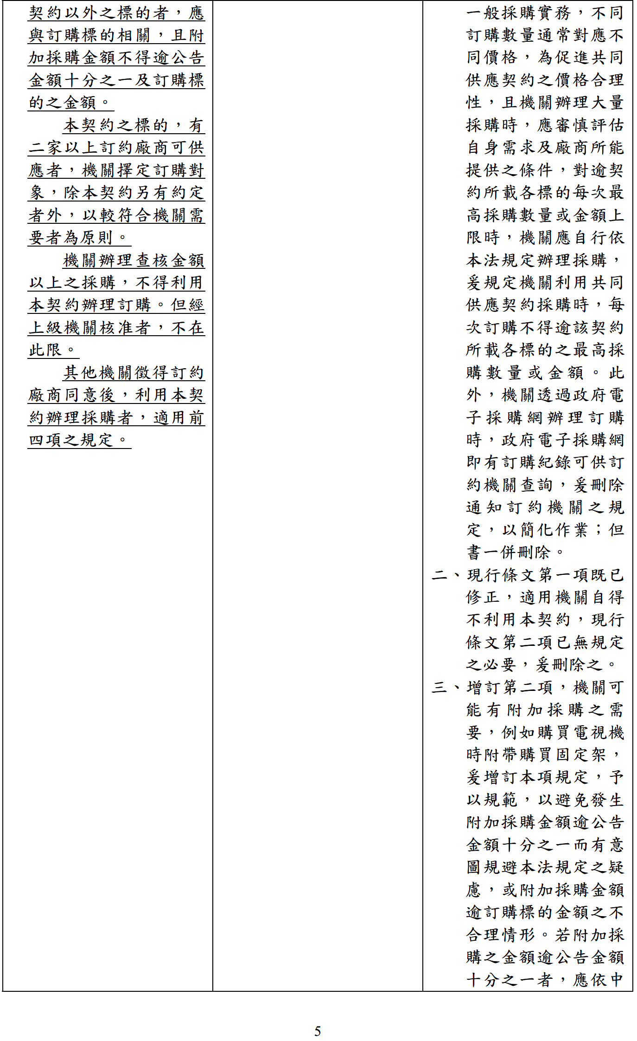

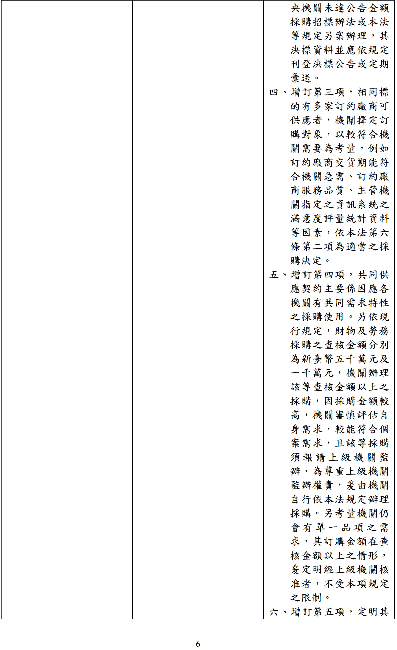

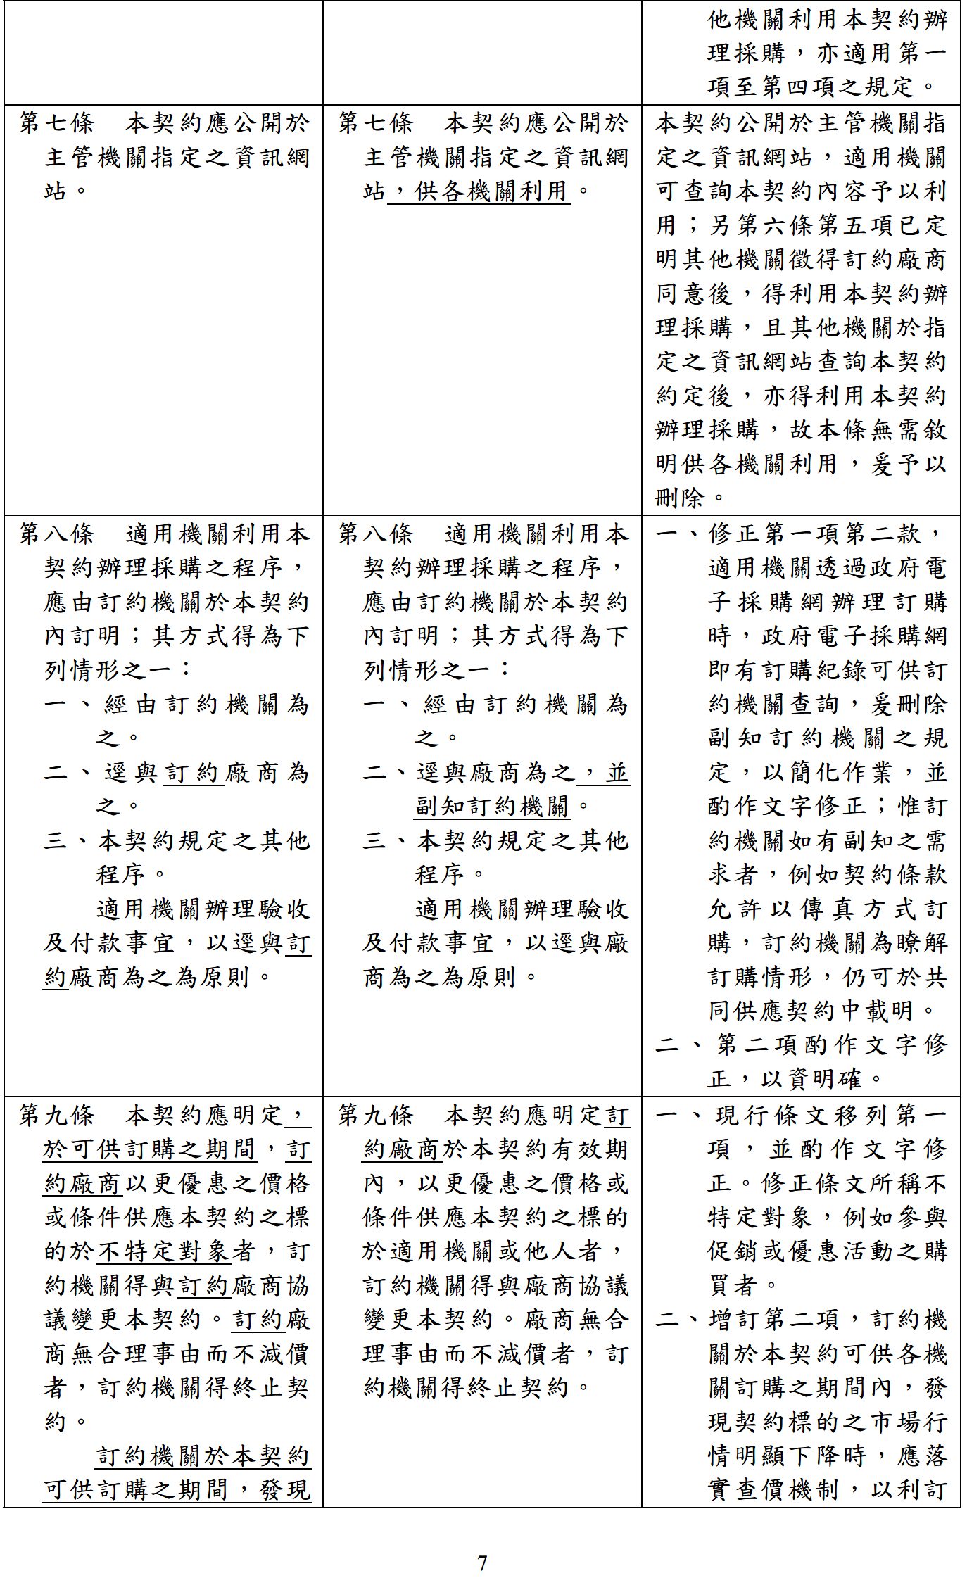

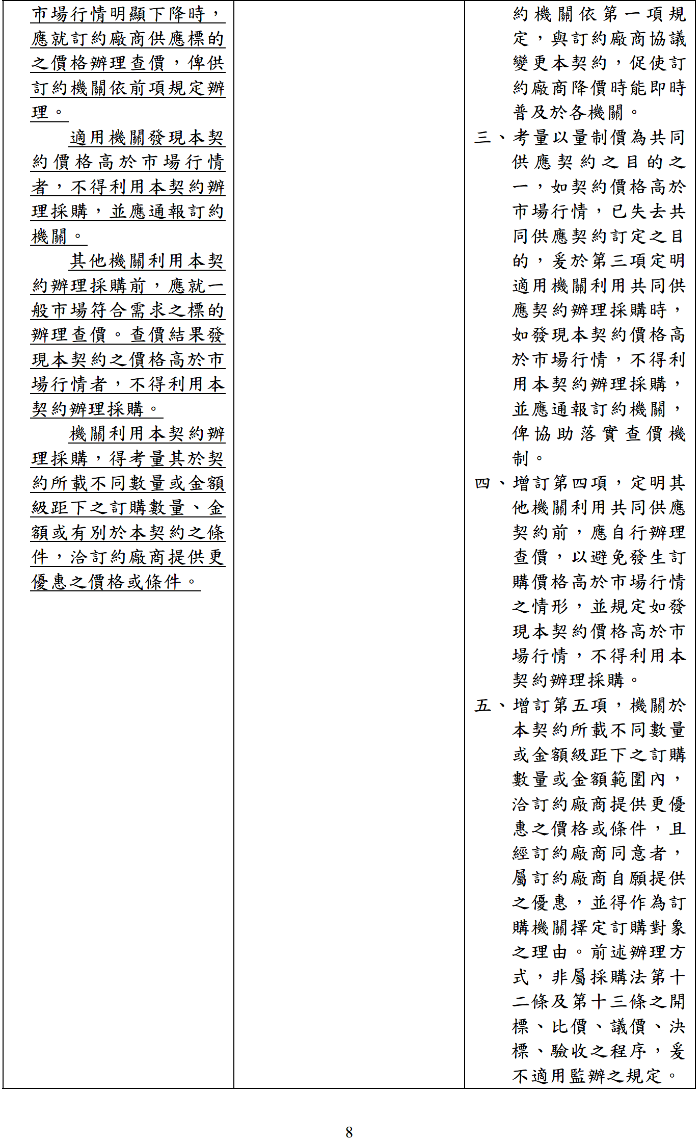

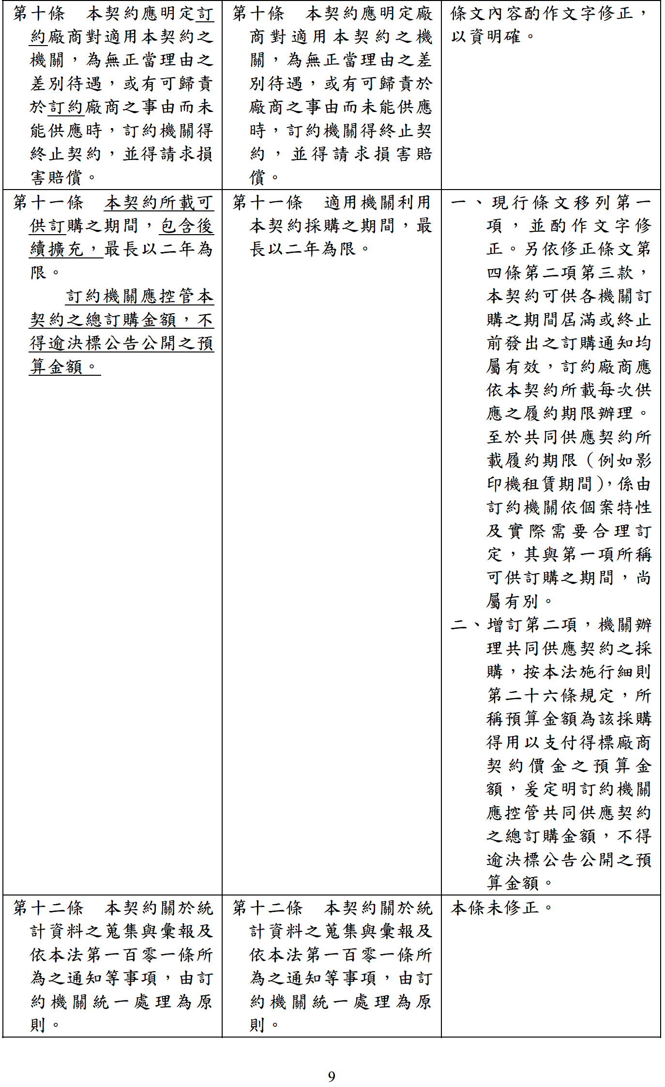

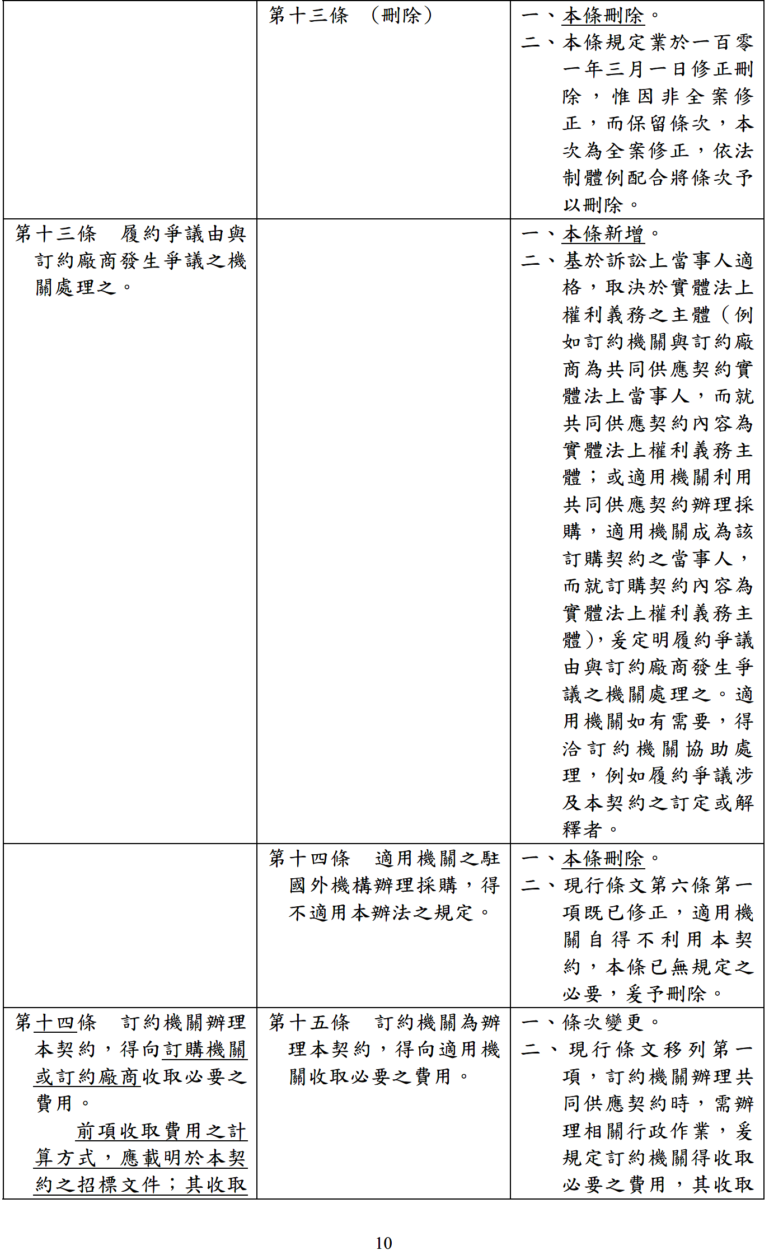

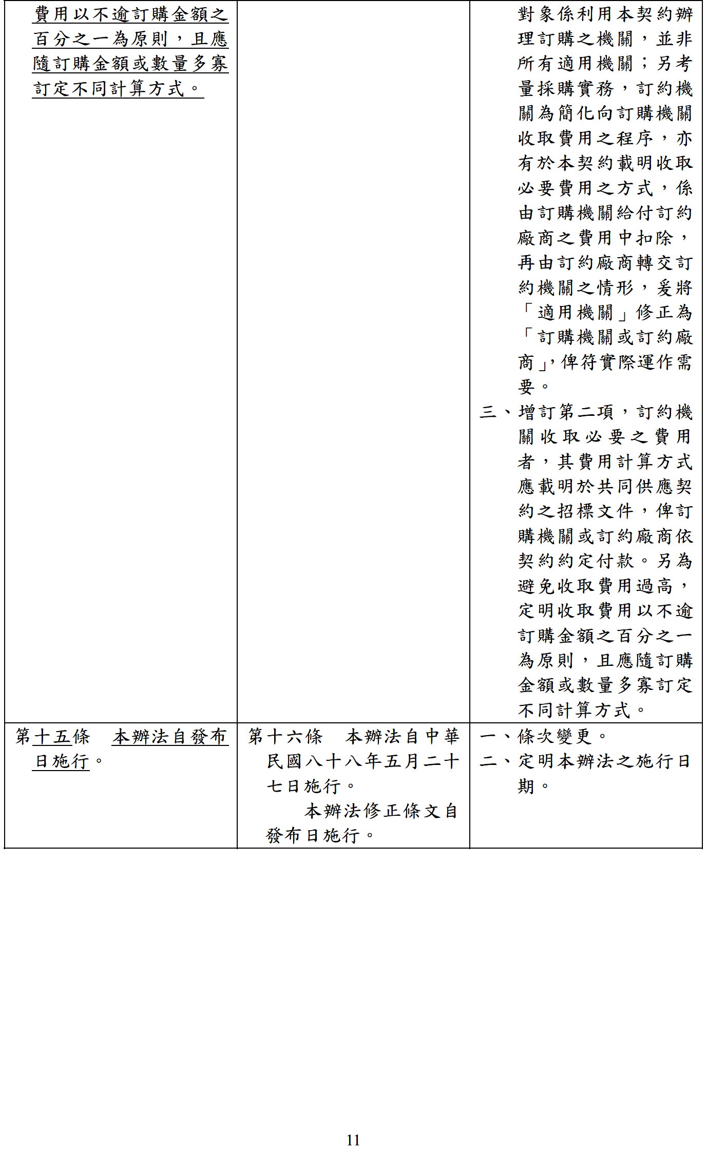

花蓮縣議會第17屆第9選區(即花蓮縣鳳林鎮、光復鄉、豐濱鄉、萬榮鄉等地區山地原住民）議員。
花蓮縣議會第17屆第4選區（即花蓮縣玉里鎮、瑞穗鄉、富里鄉、卓溪鄉）議員。
花蓮縣議會第17屆第7選區(即花蓮縣玉里鎮、瑞穗鄉、富里鄉、卓溪鄉等地區平地原住民）議員。

